Отчёт по лабораторной работе №1

Дисциплина: Основы информационной безопасности

Мишина Анастасия Алексеевна

Содержание

# 1 Цель работы

Целью данной работы является приобретение практических навыков установки операционной системы на виртуальную машину, настройки минимально необходимых для дальнейшей работы сервисов.

# 2 Выполнение лабораторной работы

Так как я выполняла задание на макбуке и устанавливала соответственно не Virtual Box, а UTM, многие шаги либо отсутствуют в моей работе, либо отличаются.

В данной работе выполняется установка дистрибутива Rocky 9.3 на виртуальную машину UTM, которую я ставила в предыдущем семестре.

Для начала скачиваем образ ОС по ссылке, указанной на ТУИСе (рис. 1).

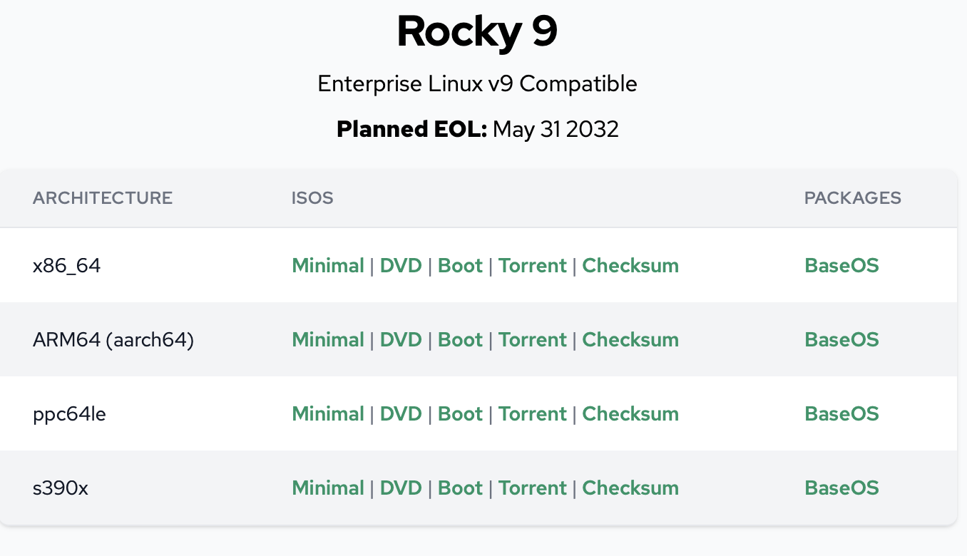

Рис. 1: Скачивание образа Rocky 9.3

Переходим к созданию виртуальной машины. Открываем UTM и добавляем наш образ (рис. 2). Указываем размер основной памяти виртуальной машины - 8192 Мб и выделяем четыре ядра (рис. 3). Выделяем машине 64 Гб (рис. 4). Указываем имя виртуальной машины (Rocky-9.3), проверяю выставленные значения (рис. 5).

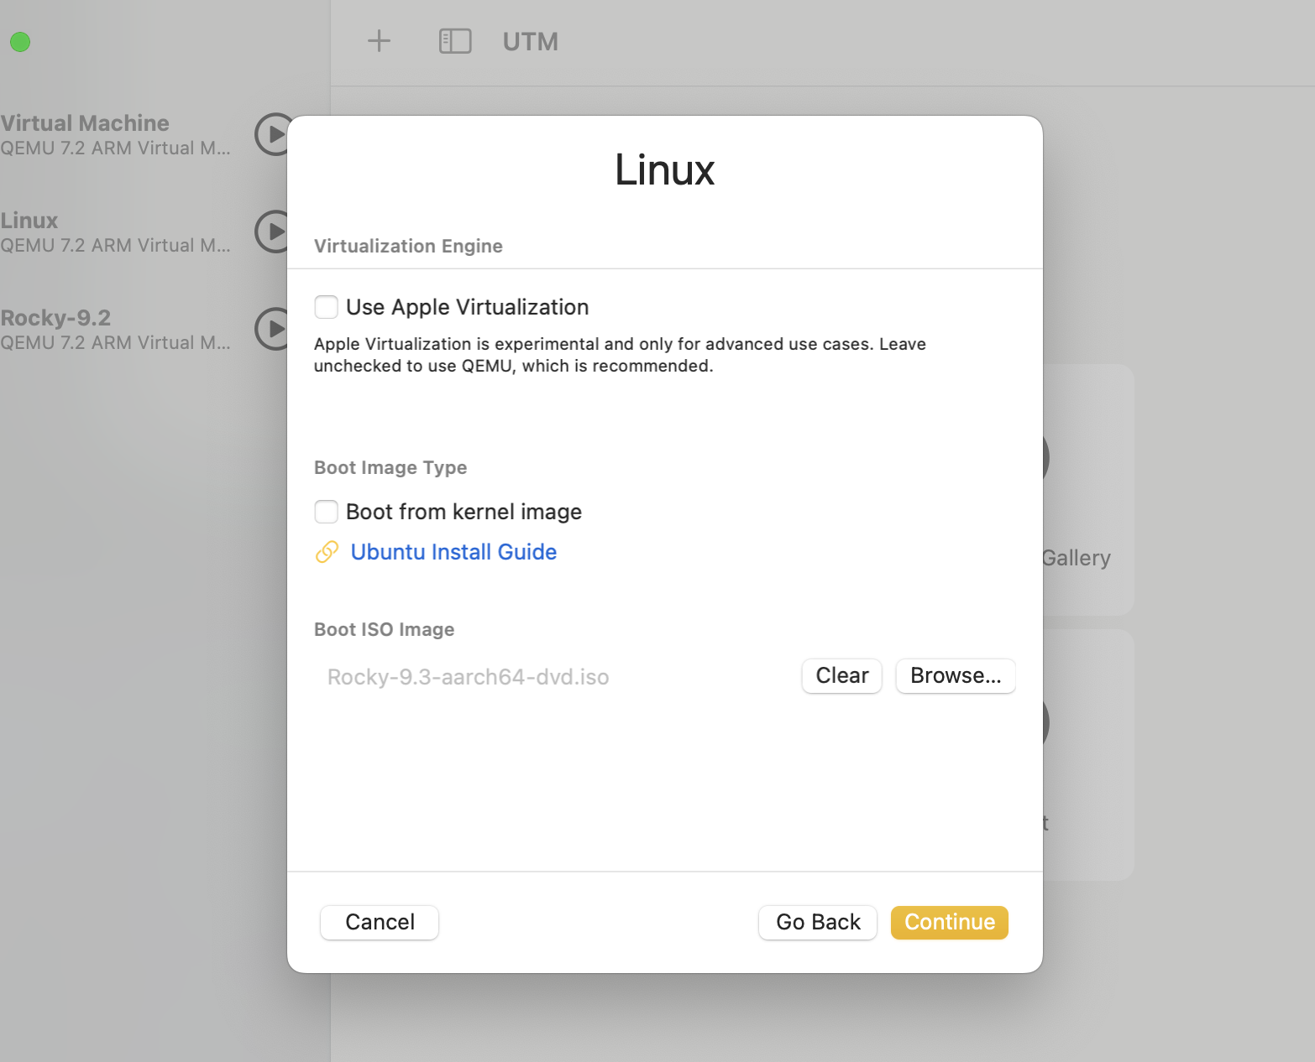

Рис. 2: Добавление iso образа

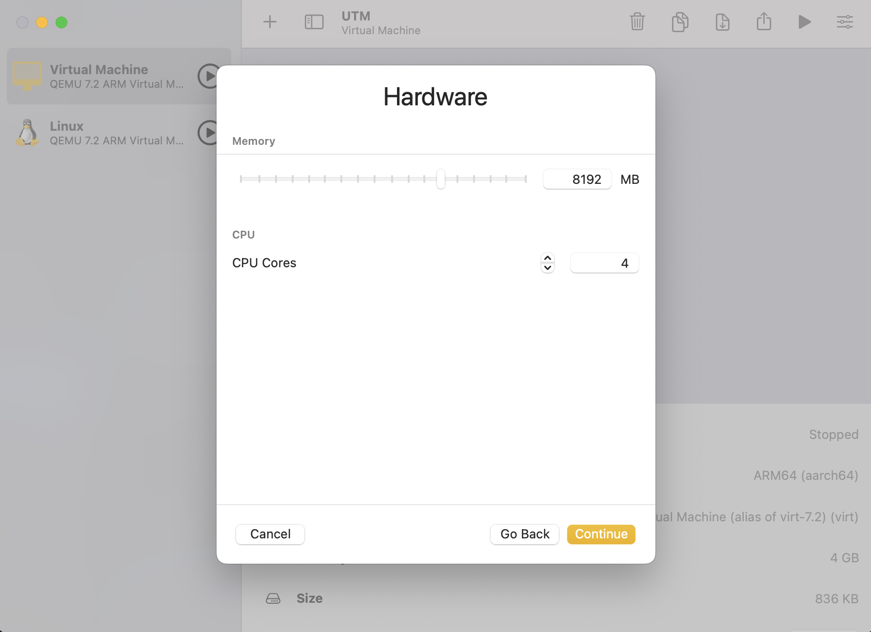

Рис. 3: Выделение основной памяти и ядер

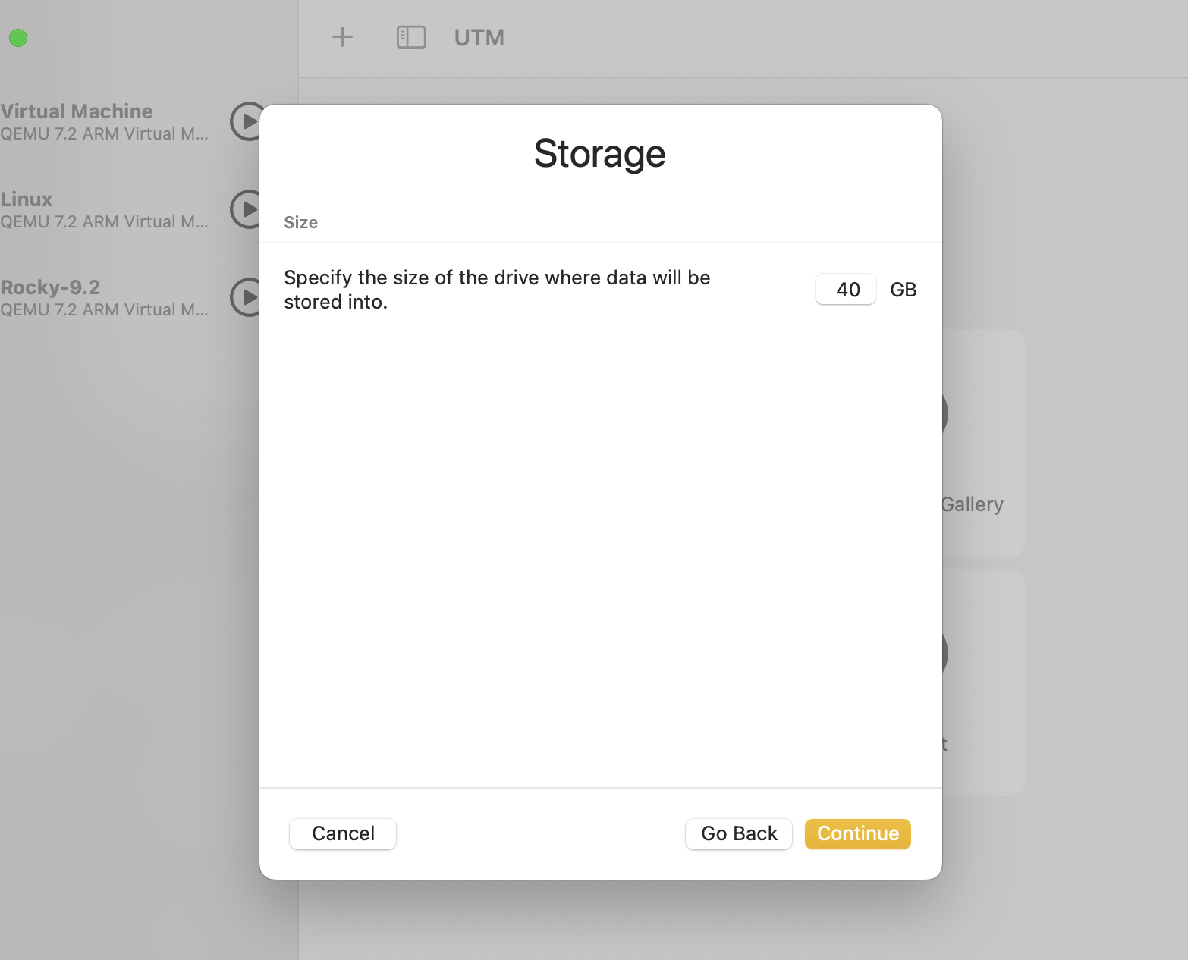

Рис. 4: Выделение места под виртуальный жесткий диск

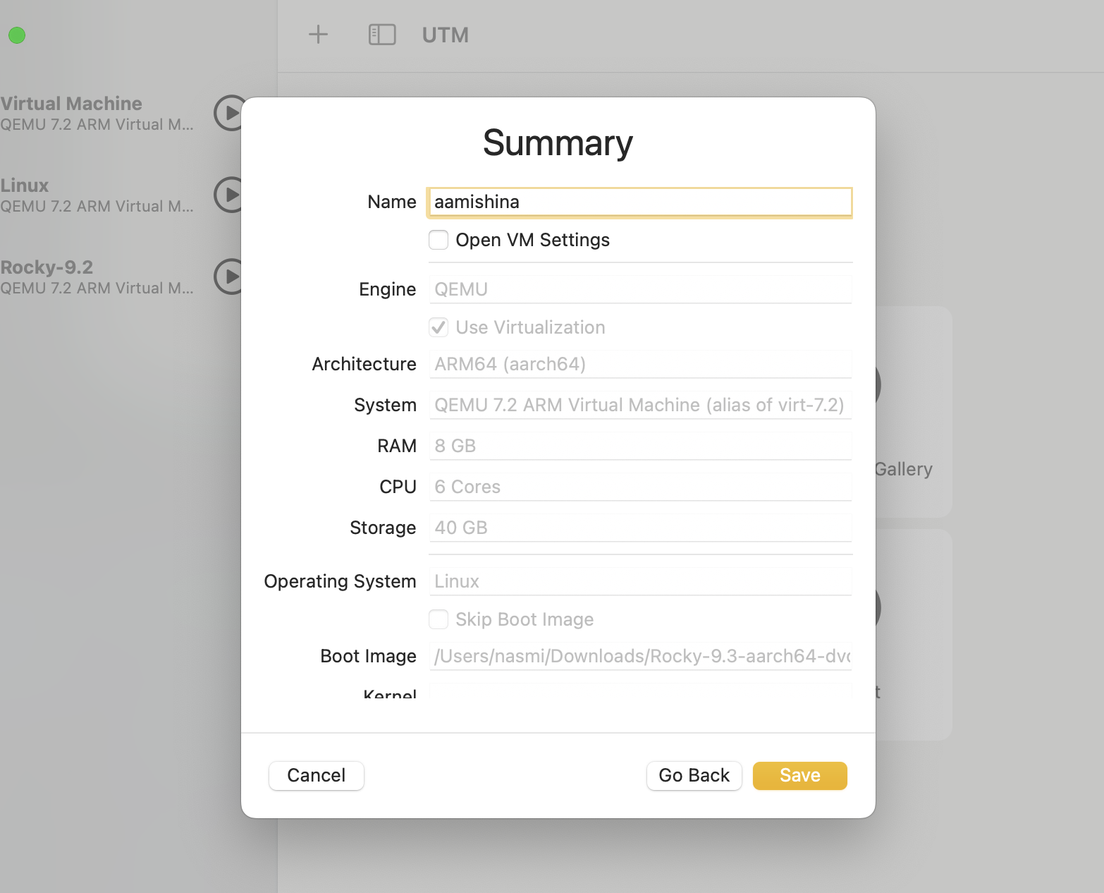

Рис. 5: Указание имени, проверка значений

В следующем окне запускаем виртуальную машину (рис. 6).

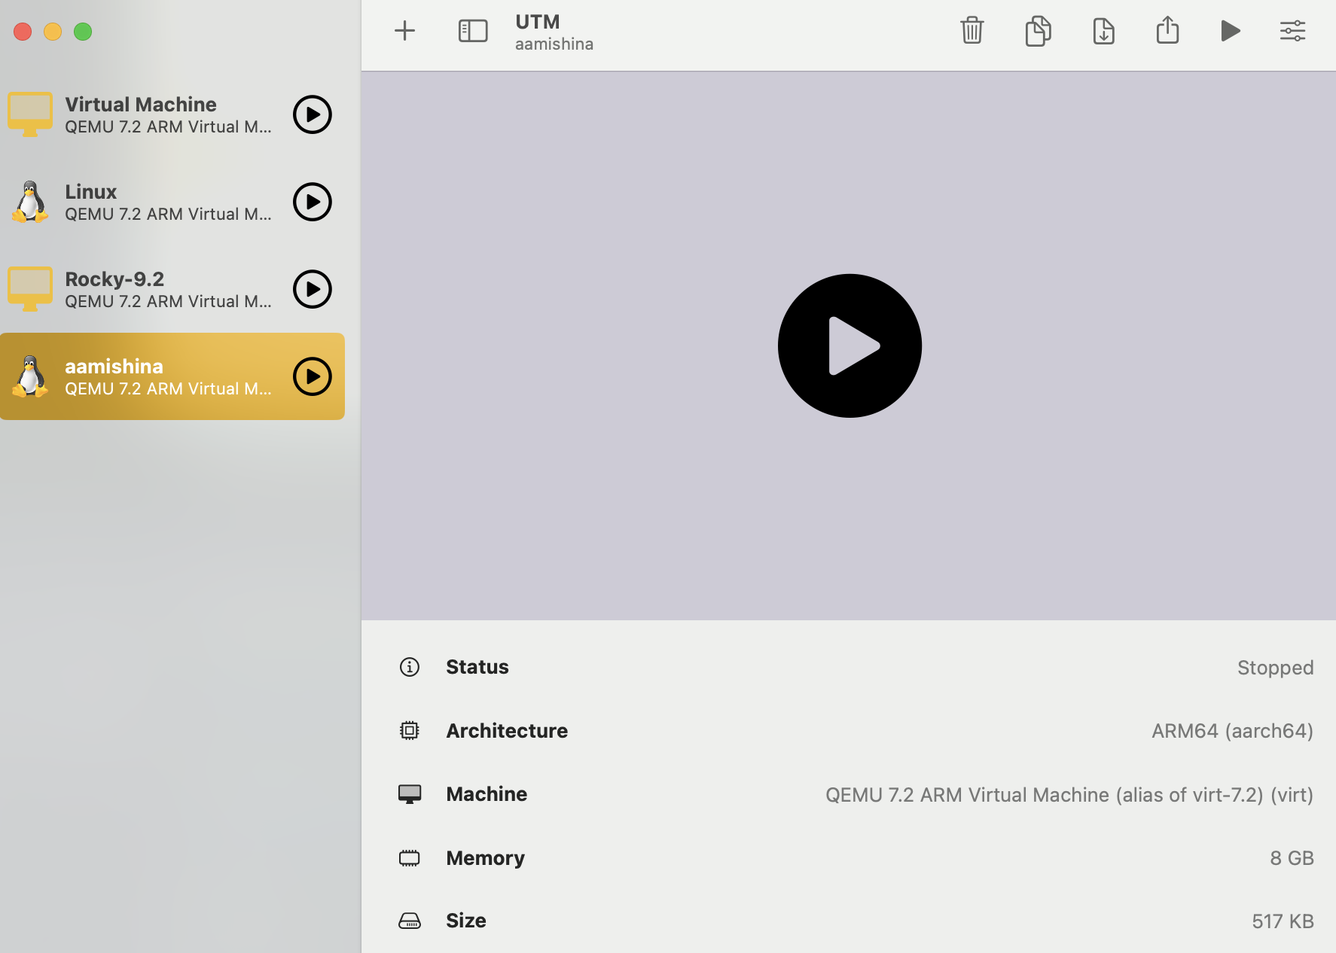

Рис. 6: Запуск виртуальной машины

Во время загрузки системы на экран должны были вывестись несколько вариантов работы с образом, но в моем случае этого не произошло. Благодаря Интернету, я выяснила, что мне было необходимо поменять параметры дисплея в настройках виртуальной машины (рис. 7).

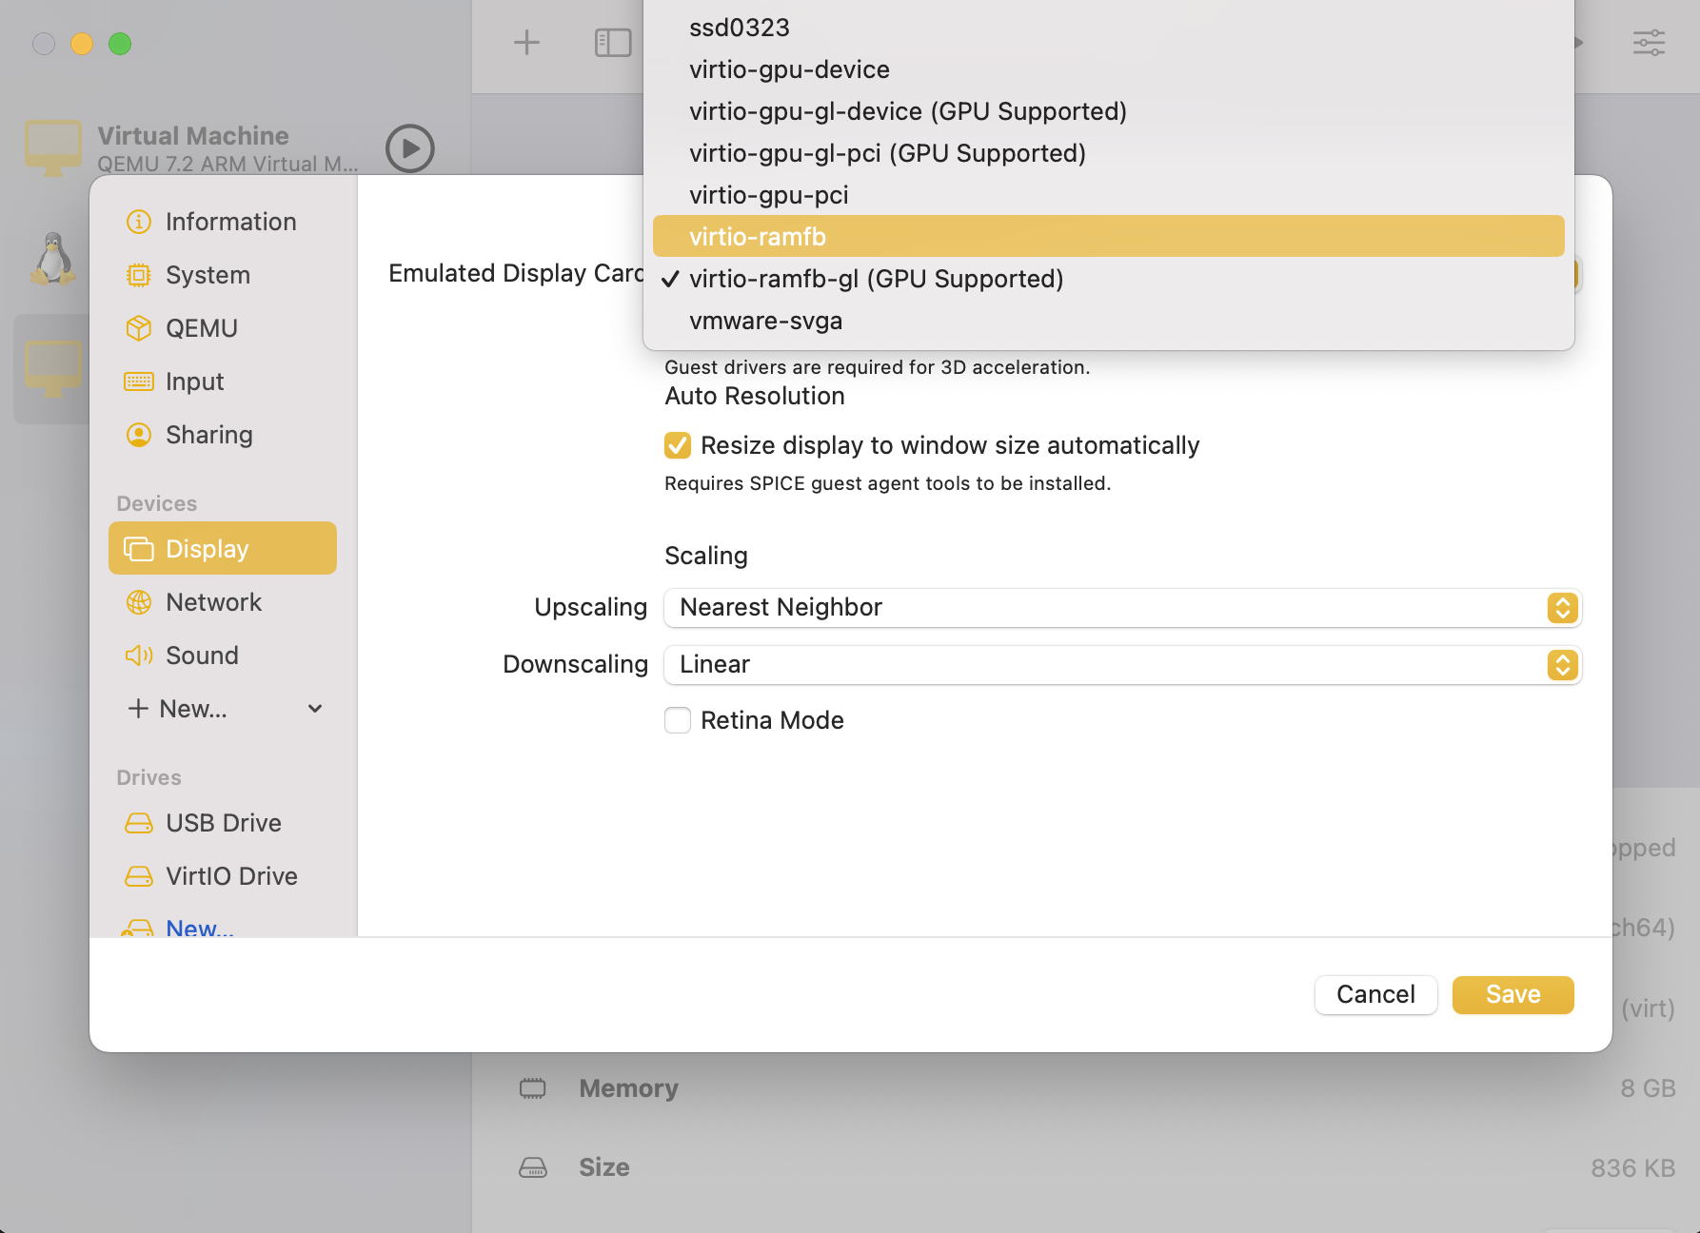

Рис. 7: Изменение настроек машины

Заходим в систему и выбираем установку на жесткий диск (рис. 8).

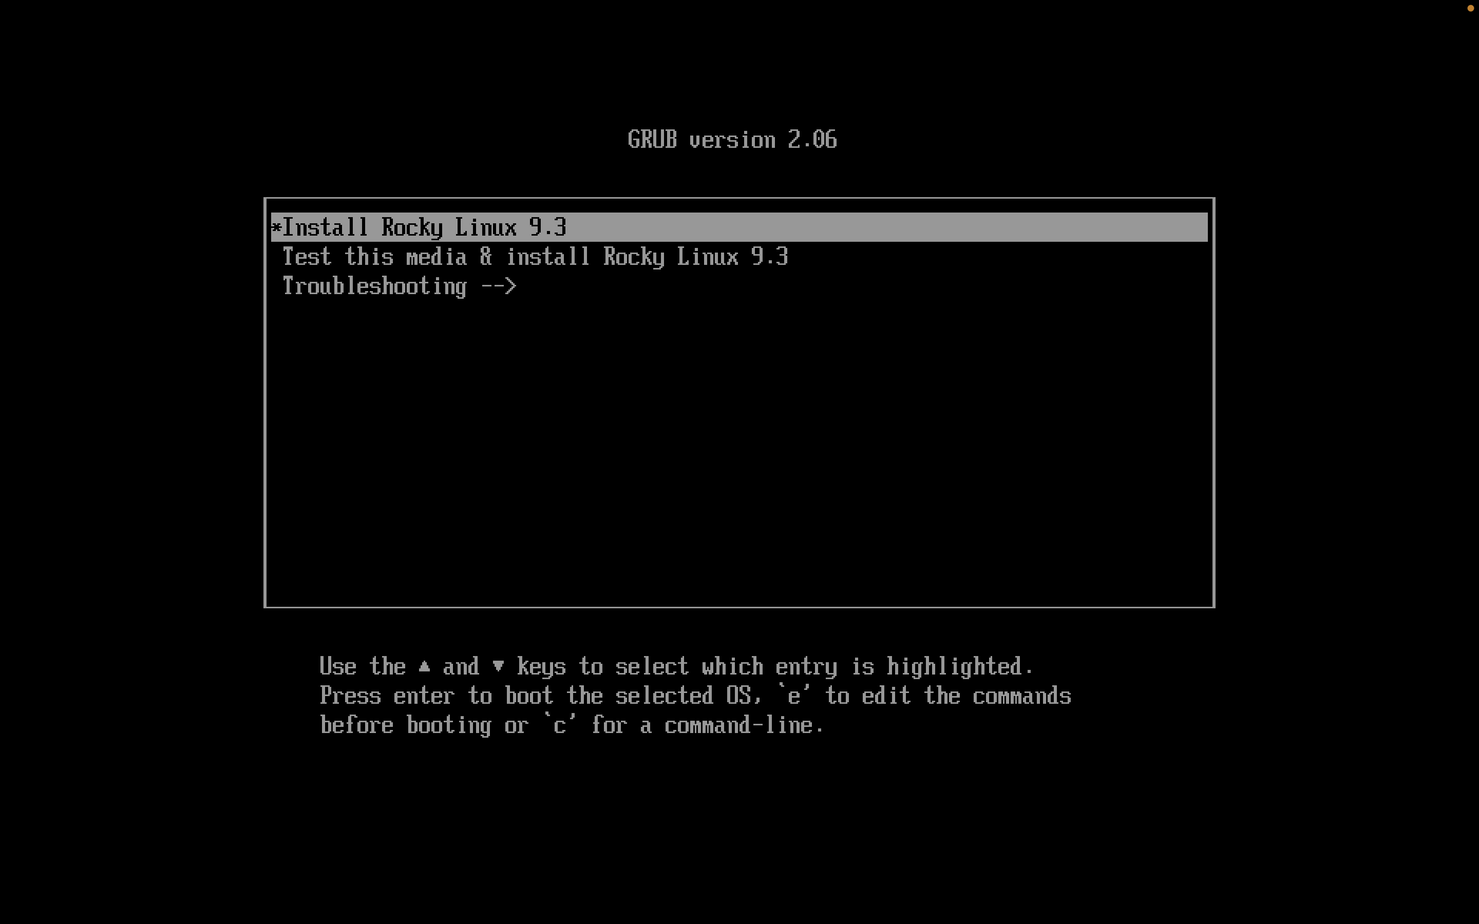

Рис. 8: Выбор установки на жесткий диск

Выбираем язык установки (рис. 9), переходим в окно настроек образа ОС и настраиваем раскладку клавиатуры (рис. 10) и ставим комбинацию на переключение языка alt+shift (рис. 11). Также устанавливаем часовой пояс (рис. 12).

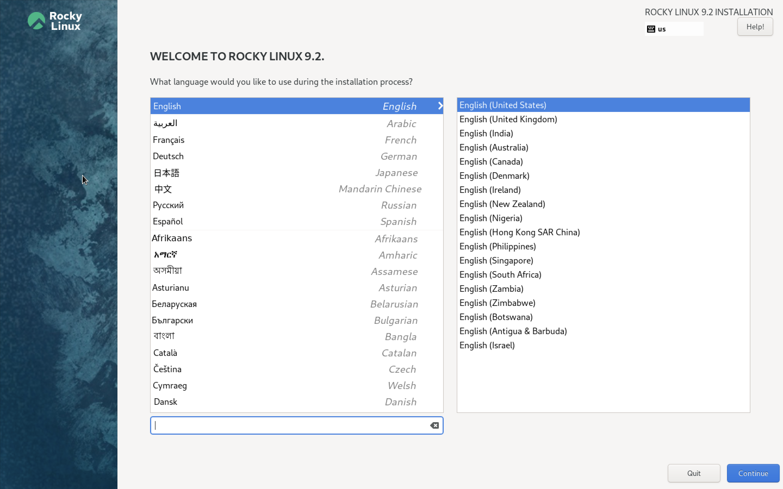

Рис. 9: Выбор языка установки

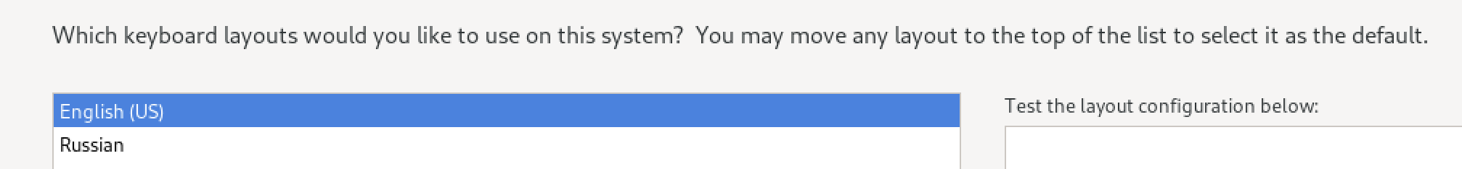

Рис. 10: Настройка раскладки клавиатуры

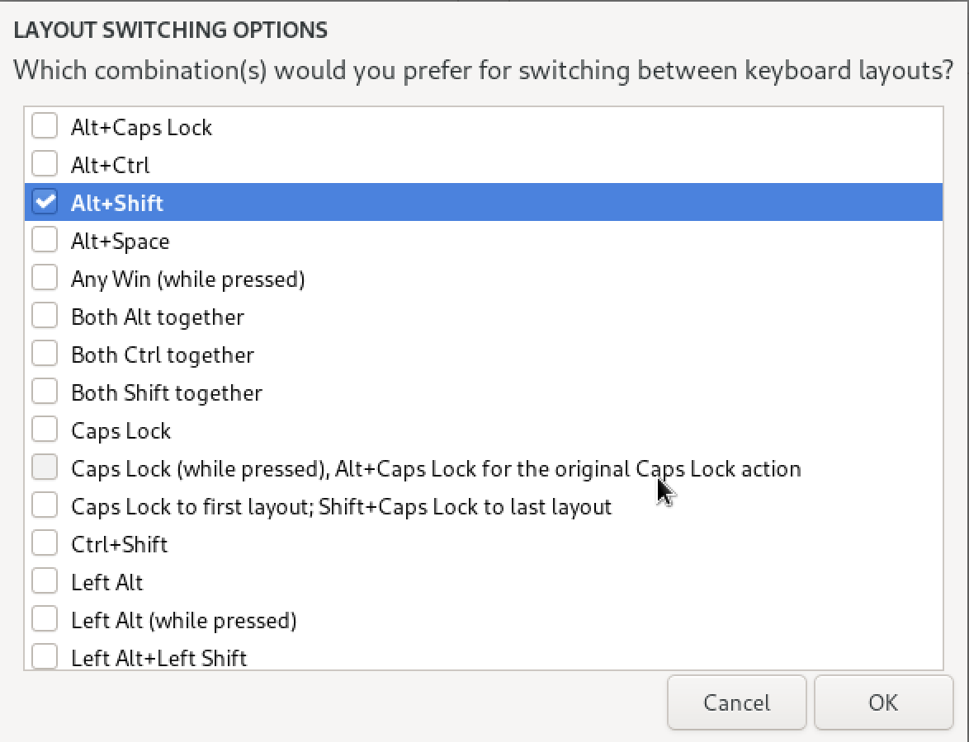

Рис. 11: Настройка комбинации для переключения языка

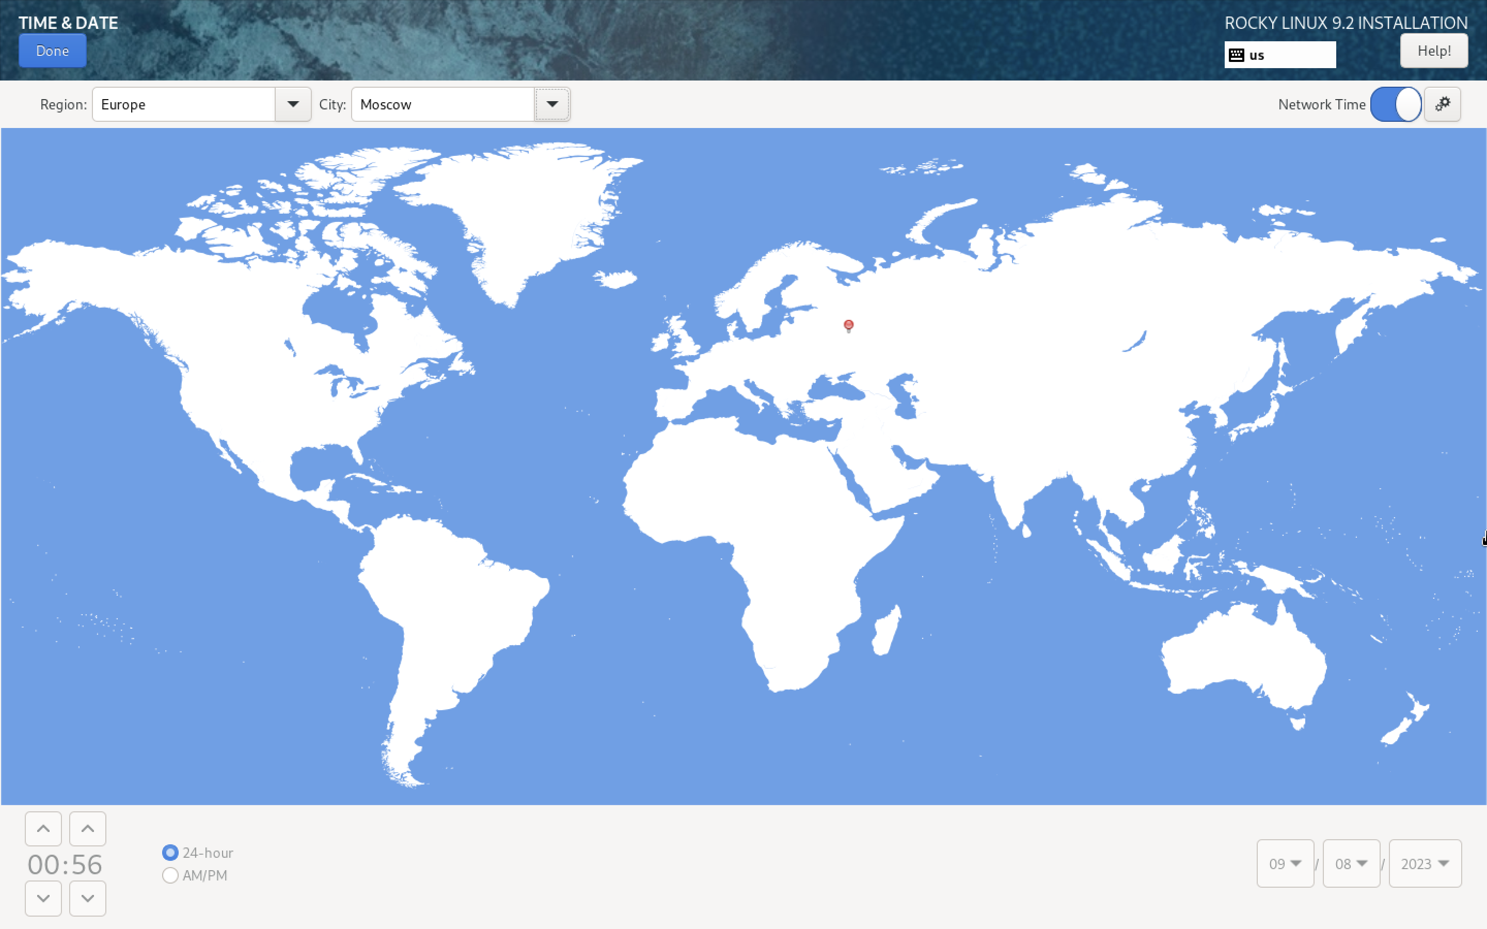

Рис. 12: Выбор часового пояса

В разделе выбора программ указываем в качестве базового окружения Server with GUI, а в качестве дополнения — Development Tools (рис. 13).

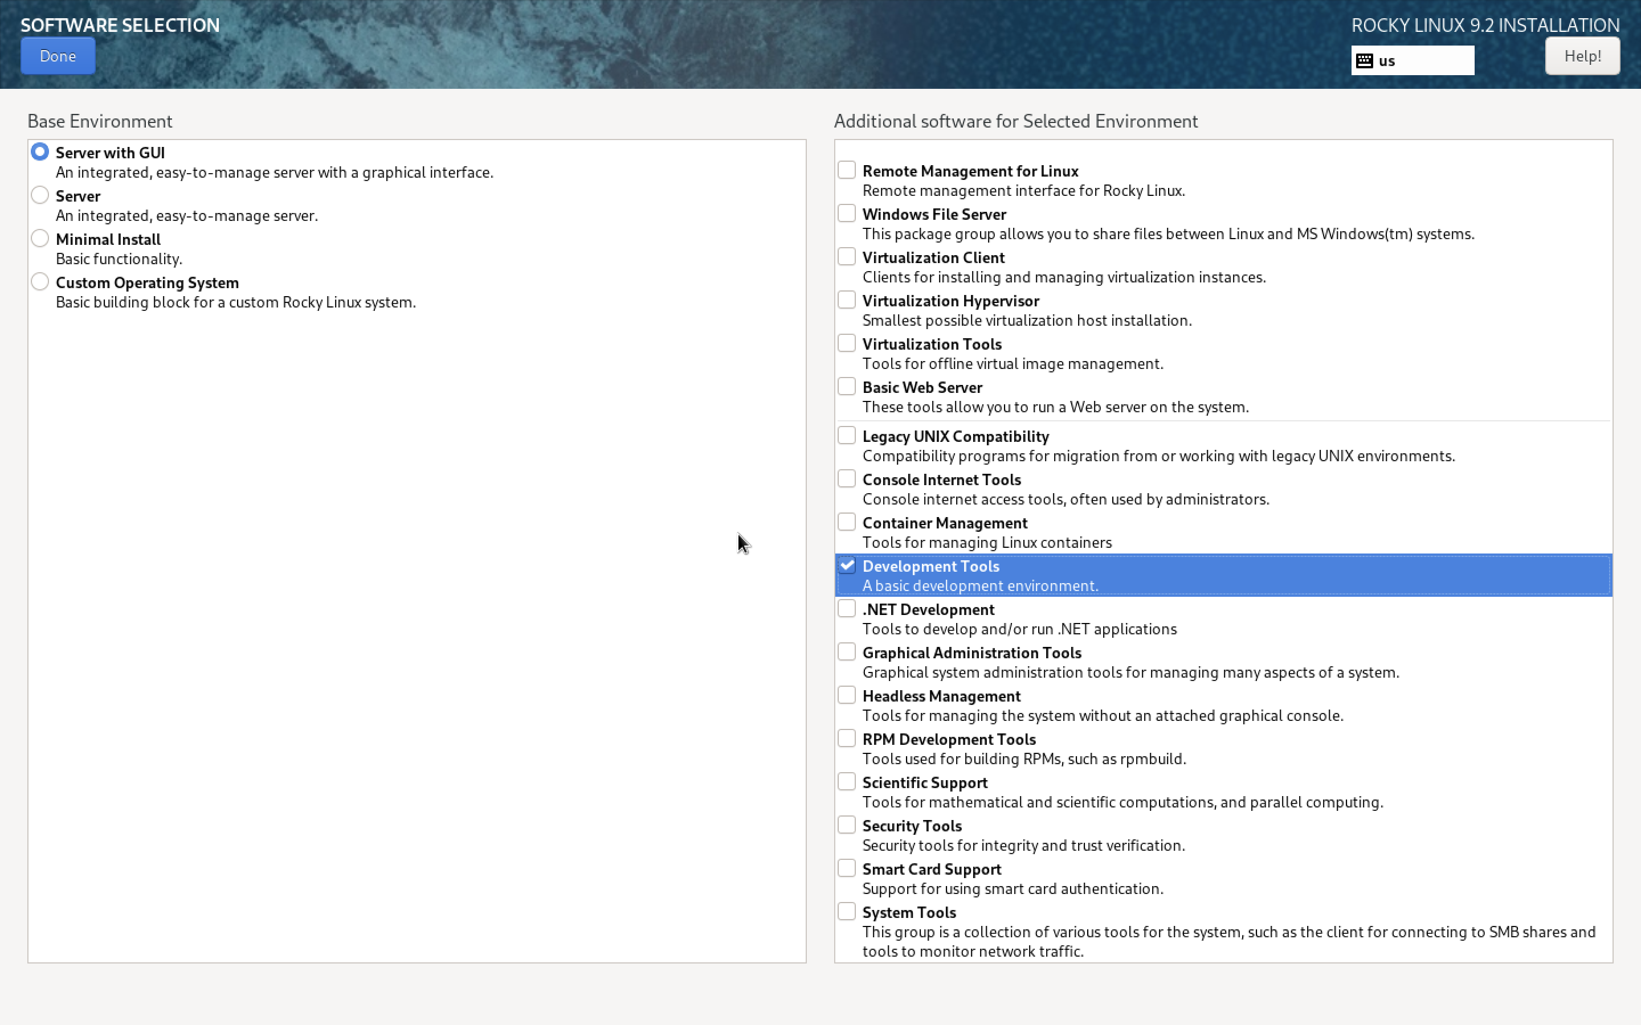

Рис. 13: Раздел выбора программ

Отключаем KDUMP (рис. 14).

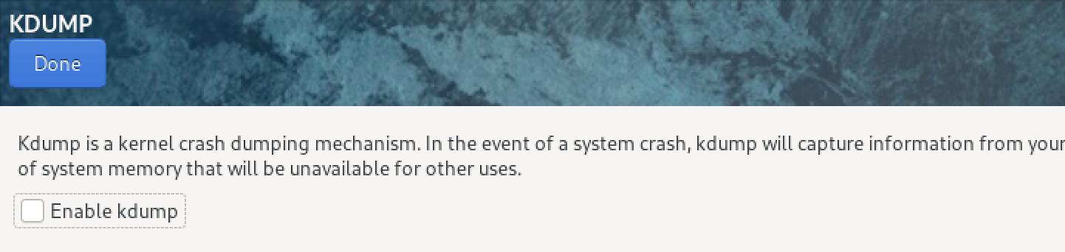

Рис. 14: Отключение KDUMP

Место установки ОС оставляем без изменения (рис. 15).

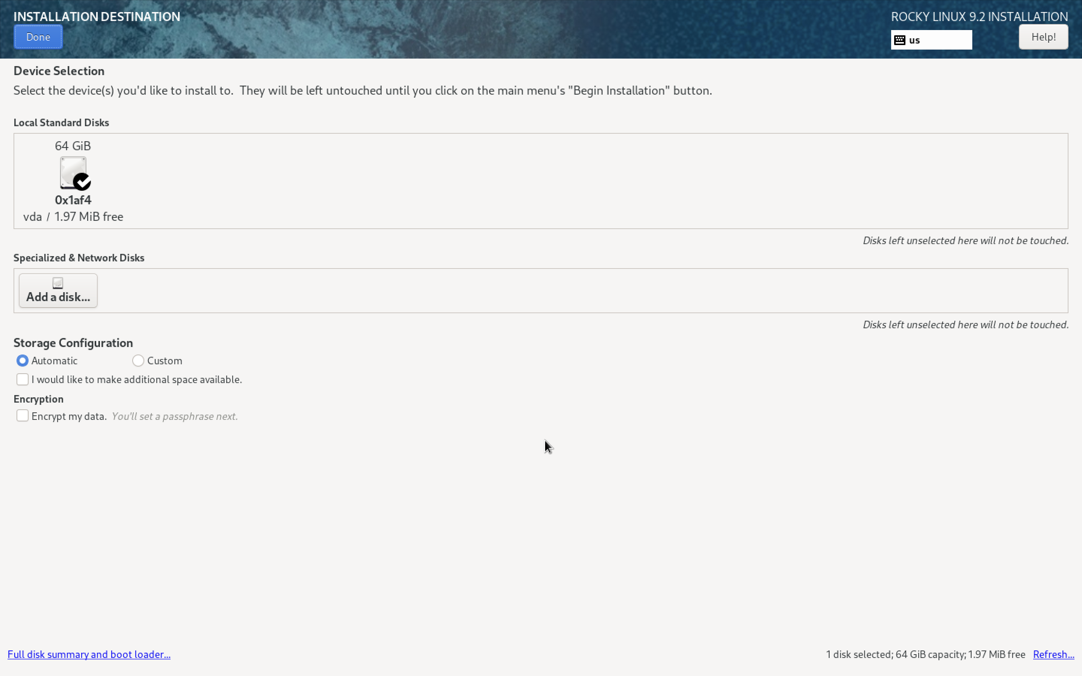

Рис. 15: Место установки ОС

Включаем сетевое соединение, в качестве имени узла указываем aamishina.localdomain (рис. 16).

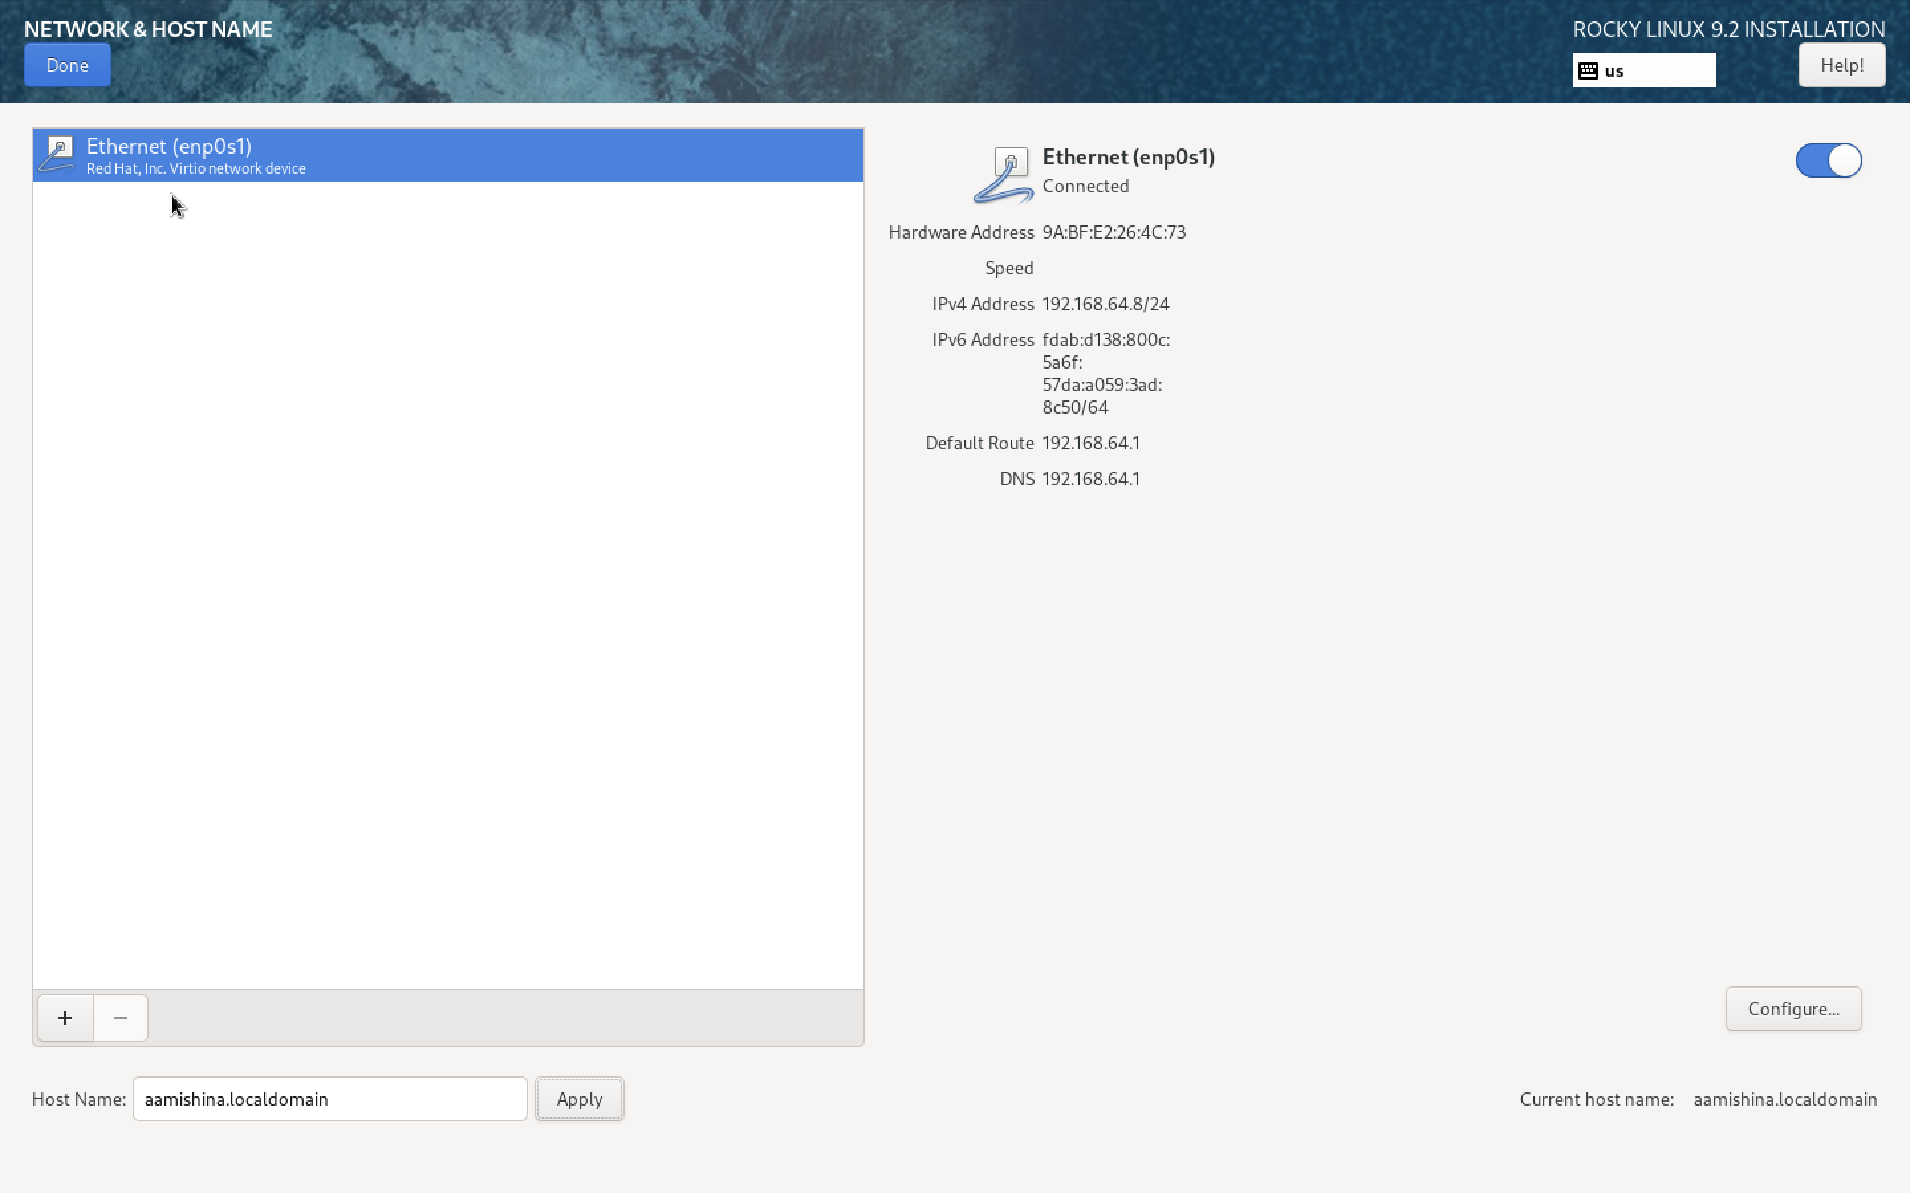

Рис. 16: Включение сетевого соединения

Теперь переходим к установке пароля для root, также разрешаем ввод пароля для root при использовании SSH (рис. 17).

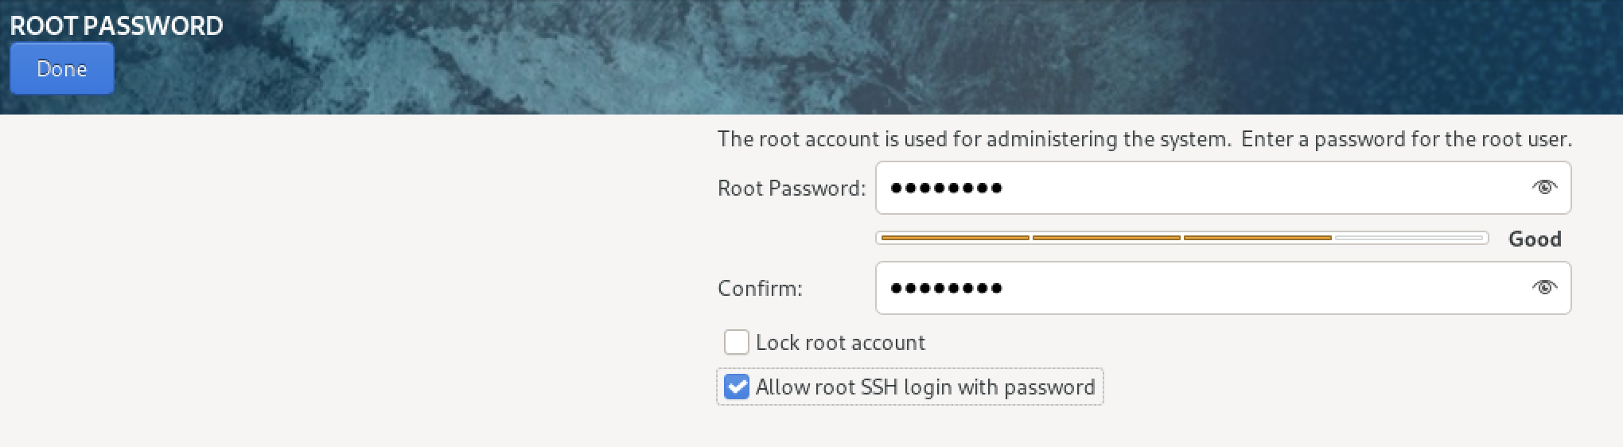

Рис. 17: Установка пароля для root

Далее создаем локального пользователя с правами администратора и вводим пароль для него (рис. 18).

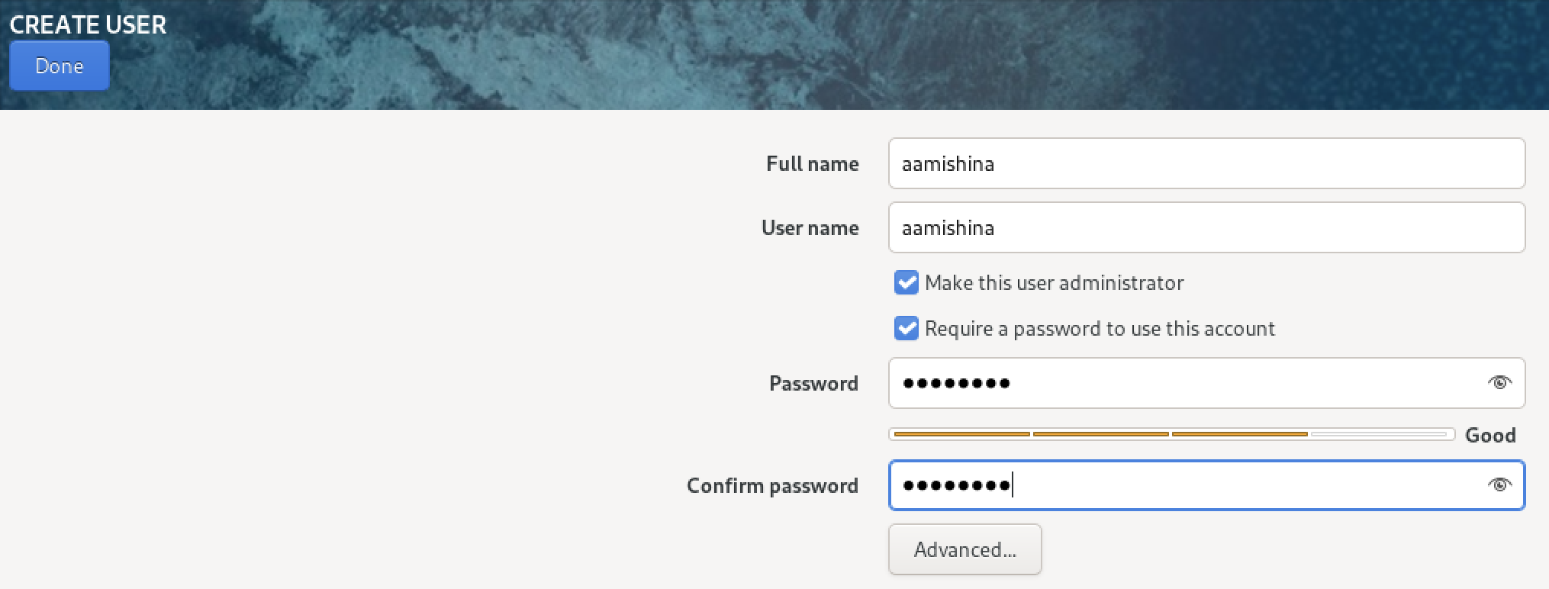

Рис. 18: Создание локального пользователя

Начинаем установку образа системы (рис. 19). После завершения установки ОС корректно перезапускаем виртуальную машину (рис. 20) и отключаем образ диска (рис. 21).

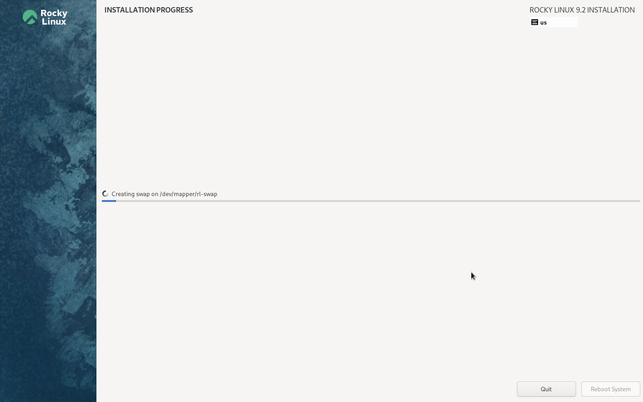

Рис. 19: Процесс установки

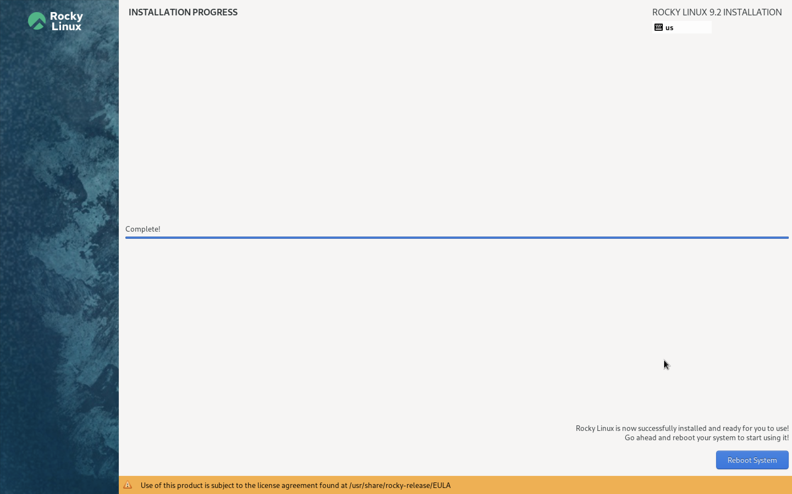

Рис. 20: Завершение процесса установки, перезагрузка системы

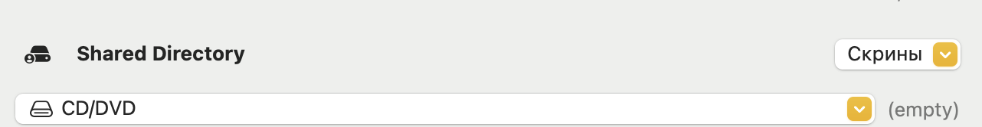

Рис. 21: Отключение образа диска ОС Rocky 9.3

При включении появляется возможность войти в аккаунт (рис. 22), вводим пароль (рис. 23).

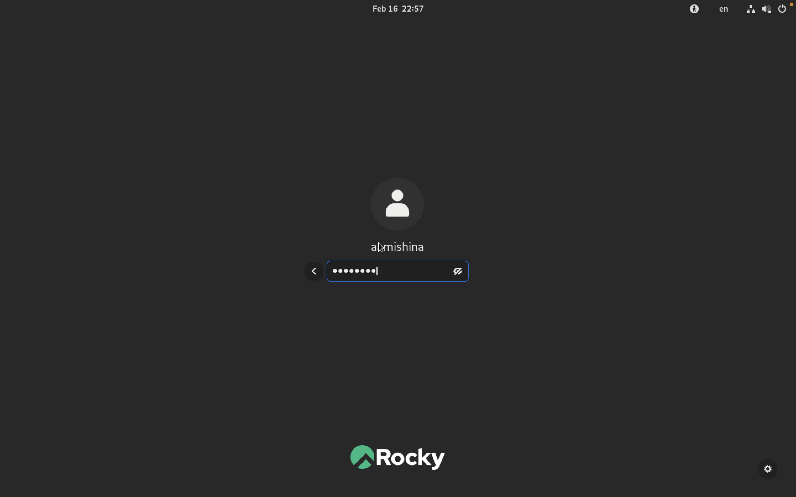

Рис. 22: Аккаунт пользователя



Рис. 23: Ввод пароля

Финальное задание в этой части лабораторной работы - установка образа диска дополнений гостевой ОС. В UTM я нашла аналогичное - Windows guest tools, устанавливаем простым нажатием кнопки install (рис. 24). Я поняла, что это необходимо для общего буфера обмена, передачи файлов перетаскиванием, интеграции экранов, автоматической настройки разрешения экрана и другие возможности, упрощающие работу.

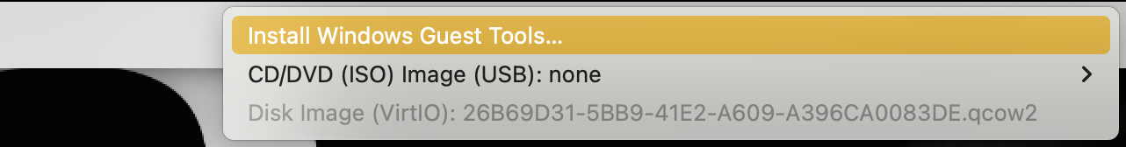

Рис. 24: Windows guest tools

При попытке установить вручную, получаем информацию, что дополнения гостевой ОС уже установлены (рис. 25).

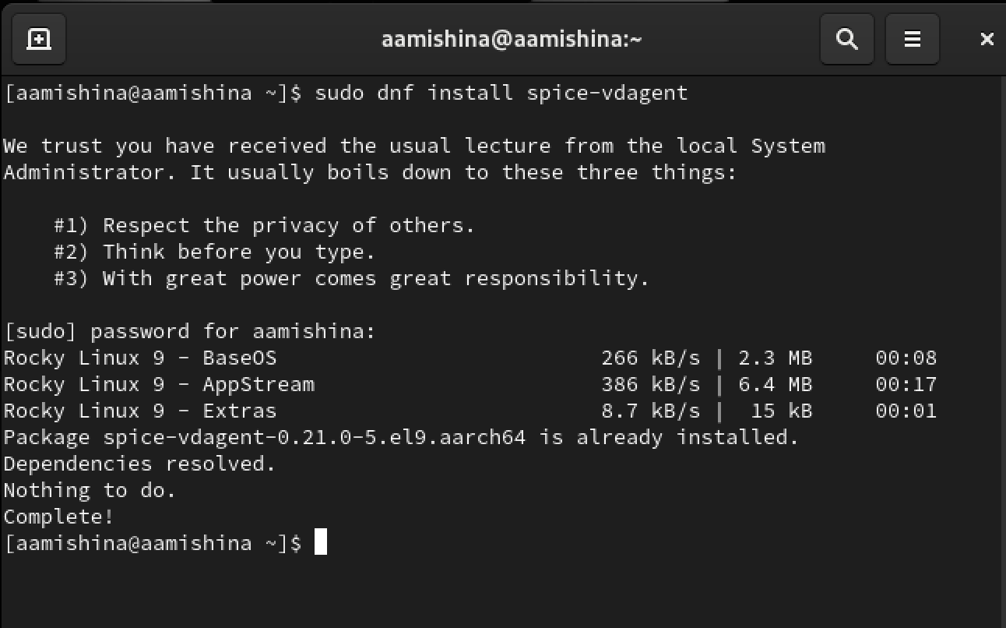

Рис. 25: Проверка установки

# 3 Выполнение заданий самостоятельной работы

В заданиях самостоятельной работы было необходимо посмотреть некоторую информацию о системе. Получить удалось не все данные, так как в моем ноутбуке установлен чип Apple M1.

Версия Линукса (рис. 26):

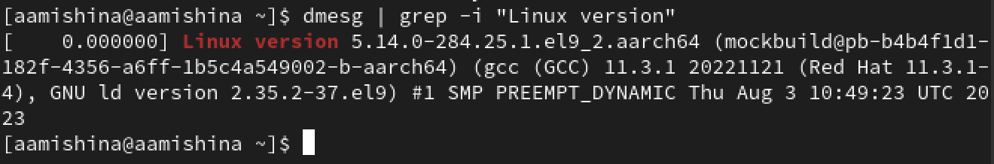

Рис. 26: Версия Линукса

Частоту и модель процессора выяснить не удалось из-за наличия чипа M1 (рис. 27), (рис. 28). Модель процессора я смогла увидеть из своей ОС (рис. 29), но частоту не удалось узнать даже там. Я почитала и узнала, что доступ к этой информации получить невозможно и компания Apple скрывает ее намеренно.

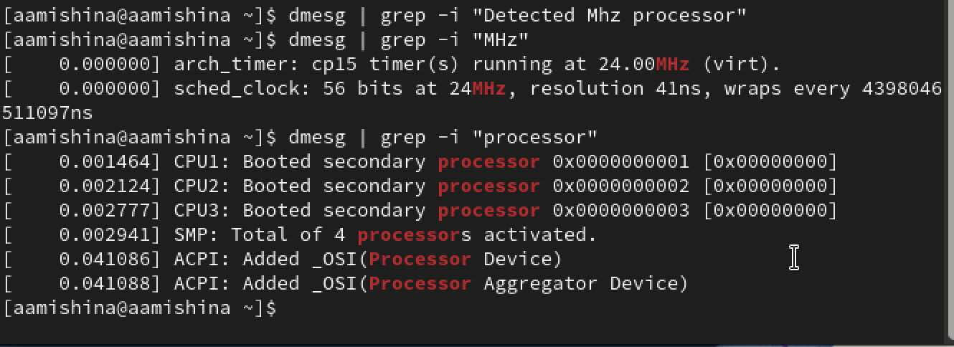

Рис. 27: Попытка узнать частоту процессора



Рис. 28: Попытка узнать модель процессора

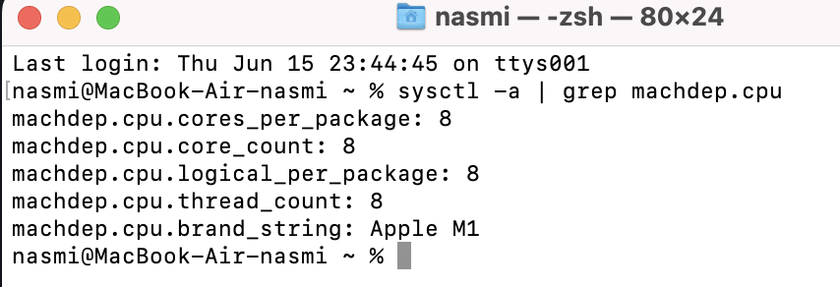

Рис. 29: Модель процессора

Объем доступной оперативной памяти (рис. 30):

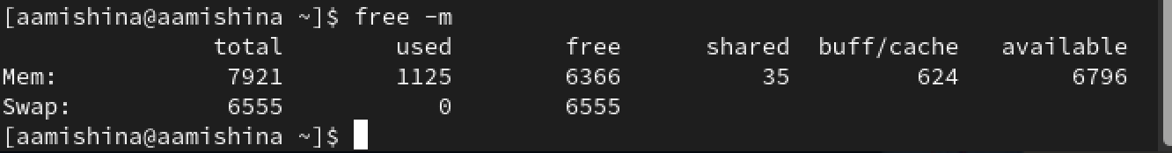

Рис. 30: Объем доступной оперативной памяти

Тип обнаруженного гипервизора определить так же не удалось, причина все та же (рис. 31):



Рис. 31: Попытка узнать тип гипервизора

Тип файловой системы корневого раздела (рис. 32):

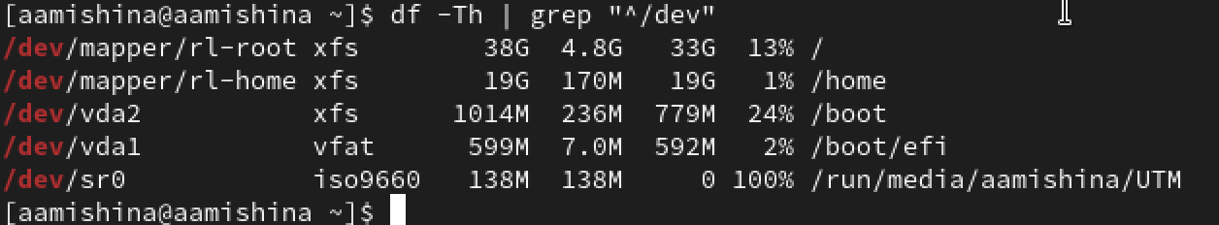

Рис. 32: Тип файловой системы корневого раздела

Последовательность монтирования файловых систем (рис. 33):

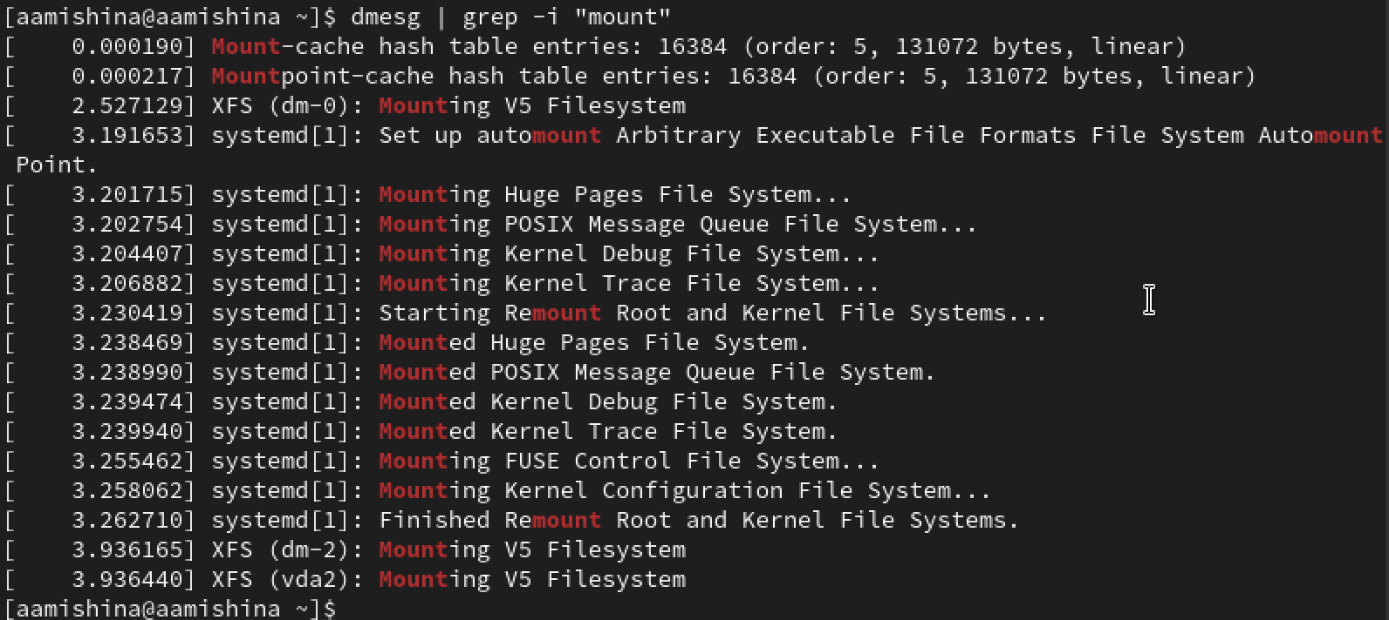

Рис. 33: Последовательность монтирования файловых систем

Контрольные вопросы:

1. Какую информацию содержит учётная запись пользователя?

* Имя пользователя (username) - имя, которое вводит пользователь в ответ на приглашение login.
* Идентификационный номер пользователя (UID) - это положительное целое число, по которому система и отслеживает пользователей. Обычно это число выбирается автоматически при регистрации учётной записи, однако оно не может быть совершенно произвольным.
* Идентификационный номер группы (GID) - группы пользователей применяются для организации доступа нескольких пользователей к некоторым ресурсам. У группы, так же, как и у пользователя, есть имя и идентификационный номер — GID (Group ID). В Linux каждый пользователь должен принадлежать как минимум к одной группе.
* Пароль (password)
* Полное имя (ful name) - корме системного имени учётной записи содержится и полное имя использующего данную учётную запись человека. Конечно, пользователь может указать что угодно в качестве своего имени и фамилии.
* Домашний каталог (home directory) - файлы всех пользователей в Linux хранятся раздельно, у каждого пользователя есть собственный домашний каталог, в котором он может хранить свои данные.
* Начальная оболочка (login shell) - начальная оболочка запускается при входе пользователя в систему в текстовом режиме (например, на виртуальной консоли). В Linux несколько разных командных оболочек, в учётной записи указано, какую нужно запустить для пользователя. Если специально не указывать начальную оболочку при создании учётной записи, она будет назначена по умолчанию, вероятнее всего это будет bash.

1. Укажите команды терминала и приведите примеры:

* для получения справки по команде: –help (cd – help) (рис. 34):

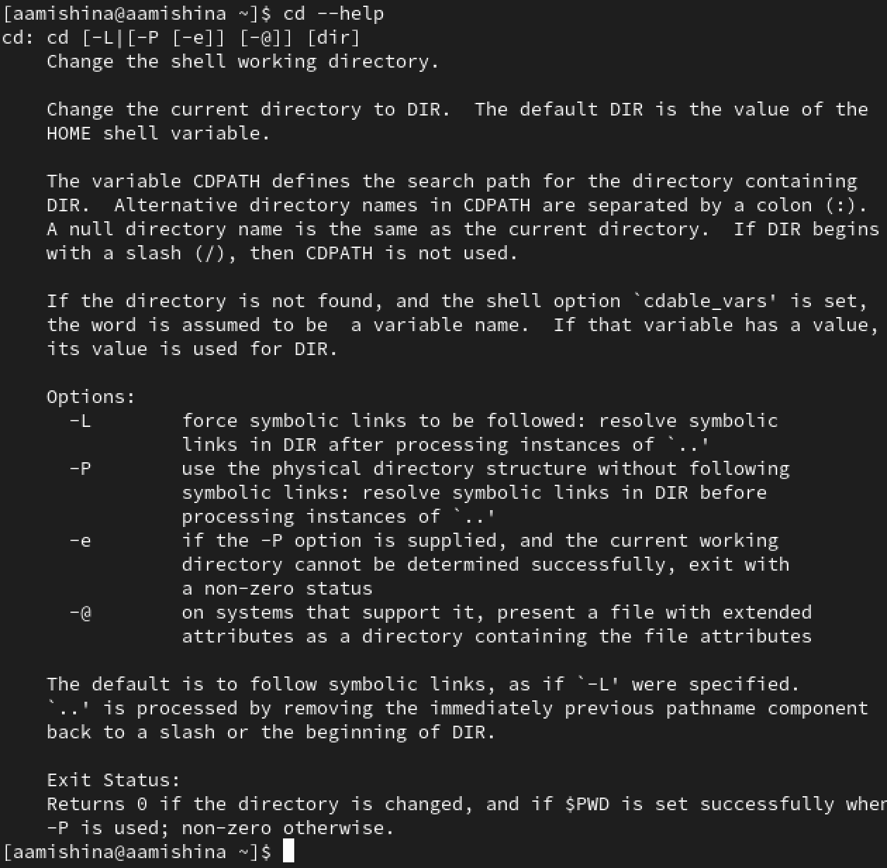

Рис. 34: Справка по команде

* для перемещения по файловой системе: cd (cd Documents) (рис. 35):

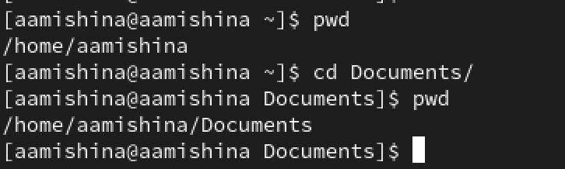

Рис. 35: Перемещение по файловой системе

* для просмотра содержимого каталога: ls (ls study) (рис. 36):



Рис. 36: Просмотр содержимого каталога

* для определения объёма каталога: du (du study). Так как новая система была только что установлена, в каталогах пусто (рис. 37):

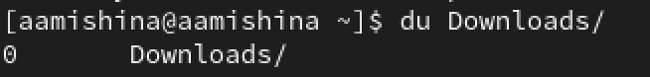

Рис. 37: Объем каталога

* для создания / удаления каталогов / файлов: touch / rm (touch something.txt) (рис. 38):

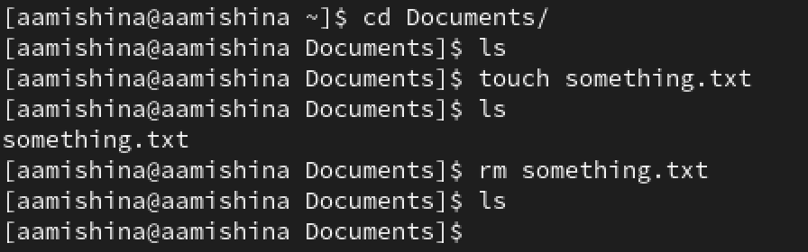

Рис. 38: Пример создания и удаления файла

* для задания определённых прав на файл / каталог: chmod (chmod 644 text.txt) (рис. 39):

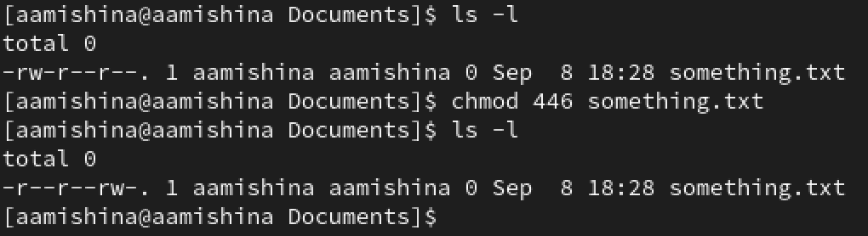

Рис. 39: Меняем права на файл

* для просмотра истории команд: history (рис. 40):

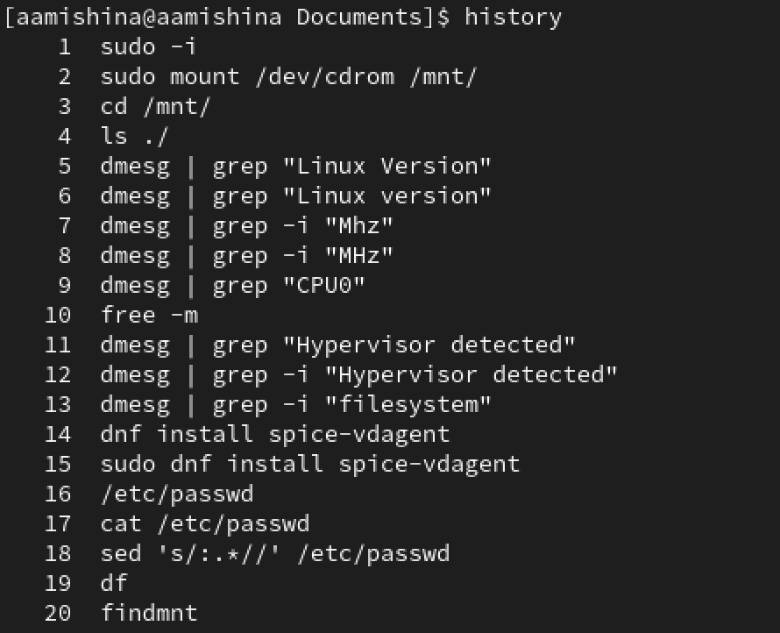

Рис. 40: Просмотр истории команд

1. Что такое файловая система? Приведите примеры с краткой характеристикой.

Файловая система - порядок, определяющий способ организации, хранения и именования данных на носителях информации в компьютерах, а также в другом электронном оборудовании: цифровых фотоаппаратах, мобильных телефонах и т. п.

Файловая система определяет формат содержимого и способ физического хранения информации, которую принято группировать в виде файлов.

Конкретная файловая система определяет размер имен файлов (и каталогов), максимальный возможный размер файла и раздела, набор атрибутов файла. Некоторые файловые системы предоставляют сервисные возможности, например, разграничение доступа или шифрование файлов.

Примеры файловых систем:

* FAT – одна из старейших файловых систем, которая была разработана еще в 1977 году программистами компании Microsoft для гибких дисков. FAT – одна из старейших файловых систем, которая была разработана еще в 1977 году программистами компании Microsoft для гибких дисков.
* NTFS, или новая технология файловой системы была создана, чтоб устранить недостатки FAT32. Структура системы хранения данных имеет вид бинарного дерева. В отличие от иерархической, как у FAT32, доступ к информации осуществляется по запросу, а поиск ведется по названию файла. При этом система имеет каталог, отсортированный по названиям. Массив делится на 2 части и отсекается та, в которой данного файла не будет, оставшаяся часть также делиться на 2, и так далее до тех пор, пока не будет найден нужный файл.

1. Как посмотреть, какие файловые системы подмонтированы в ОС?

Команда findmnt — это простая утилита командной строки, используемая для отображения списка смонтированных файловых систем или поиска файловой системы в /etc/fstab, /etc/mtab и /proc/self/mountinfo (рис. 41).

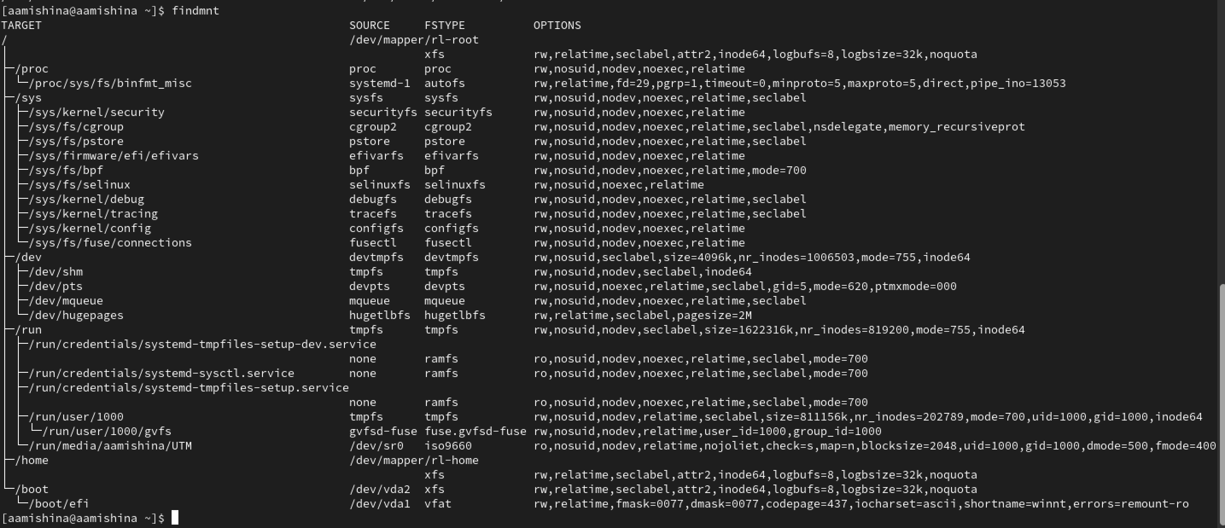

Рис. 41: Все подмонтированные файловые системы

1. Как удалить зависший процесс?

Удалить зависший процесс можно с помощью команды kill -9 (kill -9 ). Чтобы узнать айди можем воспользоваться командой: ps -e | grep ‘ИМЯ’, затем убиваем процесс: kill -9 ИДЕНТИФИКАТОР-ПРОЦЕССА (рис. 42).

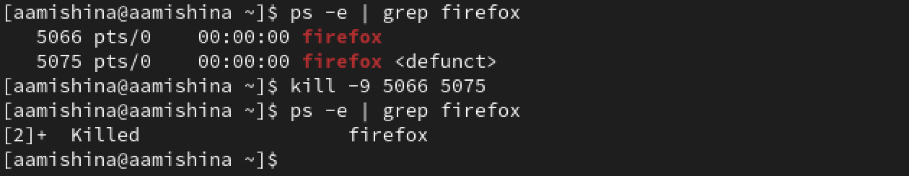

Рис. 42: Уничтожение зависшего процесса

# 4 Выводы

В ходе выполнения данной лабораторной работы я приобрела практические навыки установки операционной системы на виртуальную машину, настроила минимально необходимые сервисы для дальнейшей работы. Разобралась с настройками UTM, что позволило виртуальной машине Rocky работать с лучшей производительностью. Также мне удалось составить отчет, прикрепив скриншоты, которые я делала во время выполнения задания.